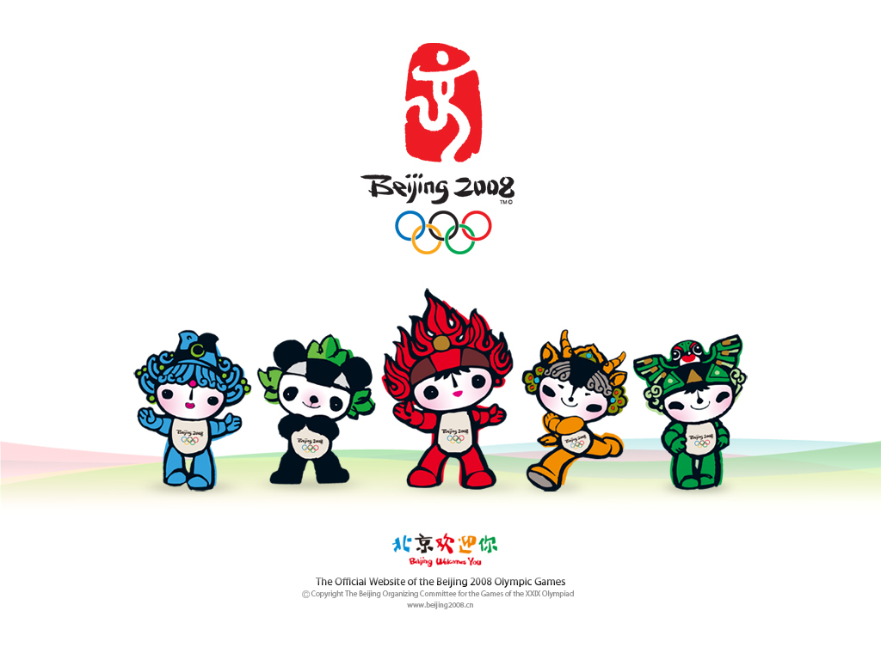

——05商务英语（3）班

迎奥运主题班会活动方案
一、活动时间：2008年4月23日星期三下午第三节课
二、参加人员：05商务英语（3）班班主任及全体学生
三、活动地点：05商务英语（3）班教室
四、活动主题：为奥运喝彩—迎奥运 树新风
五、活动目的：为迎接第二十九届奥运会，开展此次班会，希望通过本次班会，提高同学们的素质、修养，开拓同学们的文化视眼，让同学们也参与奥运，感受“更快、更高、更强”的奥林匹克格言，并从中学习战胜自我，不断进取的精神。
六、活动过程：
（一）主持人（开场白）
各位老师，同学，大家下午好！欢迎参加本班举行的主题班会活动，08奥运会即将在北京举行，作为中国人，我们无比自豪，现代奥林匹克运动是一项国际性的社会运动，它不仅是人类社会体育运动史上规模最大的体育活动，对世界体育的发展起着举足轻重的作用，也是人类史上一个宏大的社会文化现象。它已成为人类社会和平、友谊和进步的象征，作为青年学生，我们更应该了解奥运，参与奥运，为奥运喝彩。
（二）知识竞赛
首先我想问大家一个问题？大家对奥运会的了解有多少呢？
现在我就来考考大家对奥运会的知识是否了解，请大家组成五个小组。（每个小组对应奥运的五环---蓝队、黄队、黑队、红队、绿队）大家准备好了吗？
下面由主持人提问，由各组同学代表回答。可以抢答，最后得分最多的一组是获胜。

1.现代奥林匹克创始人是谁？
顾拜旦
2奥林匹克格言是什么？
“更快、更高、更强”
3.奥林匹克会旗的颜色分别是什么？
蓝、黄、黑、绿、红
4.奥林匹克日是哪一天？
每年的6月23日
5.奥林匹克会歌歌名叫什么?
奥林匹克颂歌
6.雅典奥运会口号是？
欢迎回家
7.首个举办夏季奥运会的亚洲城市是哪个？
东京
8.中国第一次参加奥运会是哪一年？
1932年第10届奥运会
9.2008北京奥运会是第几届？
29界
10.中国第一块奥运会金牌获得者是谁？
许海峰
11.2012年奥运会将在哪个城市举办？
伦敦
12.北京奥运会的三大理念是什么？
科技奥运 人文奥运 绿色奥运
13.北京奥运会申办口号是什么？
同一个世界，同一个梦想 （one world one dream）
14.2008吉祥物福娃的名字分别是什么？
贝贝,晶晶,欢欢,迎迎,妮妮.北京欢迎您
15.北京奥运会开幕式将在哪个体育馆举行?
中国国家体育场（鸟巢）举行
16.2008北京奥运会具体举办时间是什么时候？
2008年8月8日
17.北京申奥的第一位形象大使是？
成龙
18.参加奥运会次数最多的中国运动员是谁？
王义夫
19.谁是2008北京奥运回的 第一位火炬手？
罗雪娟
20.被称为“世界乒坛皇后”的是中国的哪位运动员？
邓亚萍
21中国第一个团体项目冠军是什么？
中国女排，1984年奥运会女排冠军
22.中国奥运史上获得金牌数最多的是哪个团队？
跳水队
23.中国第一枚奥运会跳水个人金牌获得者是？
周继红
24.中国第一枚奥运会体操金牌获得者是？
李宁
25.上届奥运会中国代表团的奖牌总数是多少，位列第几？
62块和第二名
26.连续获得三届奥运会冠军的中国运动员是哪一位？
伏明霞
27.首次夺得奥运会羽毛球双打金牌的中国运动员是？
葛菲 顾俊
28.国际奥委会最高领导人任期为几年？
8年
29.国际奥委会的第一位中国委员是谁？
王正廷
30.现代奥运会成功举办了多少届？
24届

主持人：大家的表现都很棒。相信通过以上的答题，你们对奥运知识有了更深的了解。那么接下来，让我们一起来认识一些图案，从而更好的贴近奥运。

（三）英语演讲
（我们作为英语专业的学生，对奥运的一些英文说法和含义也应该有所了解。下面请几位同学给我们做一些奥运英文介绍。）

⑴奥林匹克五环 --- Olympic rings
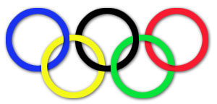

奥林匹克五环标志由5个奥林匹克环从左至右套接而成，可以是单色，也可以是蓝、黄、黑、绿、红5种颜色。蓝、黄、黑、绿、红五环，环环相扣。五个不同颜色的圆环代表了参加现代奥林匹克运动会的五大洲——欧洲、亚洲、非洲、大洋洲和美洲。
（Hello,everyone. Look at this picture. It’s Olympic rings logo. CHINESE name we called –wuhuan. It is made of the five Olympic ring from INTERLINKED from left to right, They are blue, yellow, black, green and red which ring interlocking. Five different colors of circles represent the five continents to participate in the modern Olympic Games - Europe, Asia, Africa, Oceania and the Americas.）

⑵福娃 --贝贝 晶晶 欢欢 迎迎 妮妮
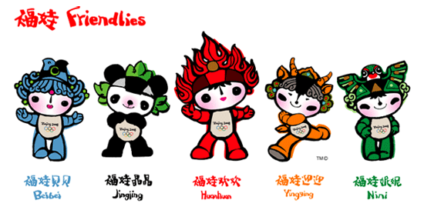
福娃是北京2008年第29届奥运会吉祥物，其色彩与灵感来源于奥林匹克五环、来源于中国辽阔的山川大地、江河湖海和人们喜爱的动物形象。福娃向世界各地的孩子们传递友谊、和平、积极进取的精神和人与自然和谐相处的美好愿望。
福娃是五个可爱的亲密小伙伴，他们的造型融入了鱼、大熊猫、奥林匹克圣火、藏羚羊以及燕子的形象。

1.贝贝 --- 传递的祝福是繁荣。在中国传统文化艺术中, “鱼” 和 “水” 的图案是繁荣与收获的象征，人们用“鲤鱼跳龙门”寓意事业有成和梦想的实现,“鱼”还有吉庆有余、年年有余的蕴涵。
Beibei conveys the blessings of prosperity. In China's traditional culture and arts, "fish" and "water" logo is a symbol of prosperity and harvest.

2. 晶晶--是一只憨态可掬的大熊猫，无论走到哪里都会带给人们欢乐。作为中国国宝，大熊猫深得世界人民的喜爱。
Jingjing is a very lovely panda , regardless of wherever you go people will bring joy. As China's national treasure ,panda won the favorite of people all over the world.
3. 欢欢--是福娃中的大哥哥。他是一个火娃娃，象征奥林匹克圣火。欢欢是运动激情的化身，他将激情散播世界，传递 更快、更高、更强的奥林匹克精神。欢欢所到之处，洋溢着北京2008对世界的热情。
Huanhuan is the big brother of all. He is a fire dolls, symbolizing the Olympic flame. he will spread the passion, transmission faster, higher and stronger in the Olympic spirit. Wherever he went, filled with enthusiasm to the world.
4.迎迎---是一只机敏灵活、驰骋如飞的藏羚羊，他来自中国辽阔的西部大地，将健康的美好祝福传向世界。迎迎是青藏高原特有的保护动物藏羚羊，是绿色奥运的展现,将健康的美好祝福传向世界,代表奥林匹克五环中黄色一环.
Yingying is a smart flexible Tibetan antelope gallop, from the western part of China, spread the health of a blessing to the world. Yingying is the unique animal in protection Tibetan antelope, display Green of the Olympic, will be a blessing-health to the world,
5. 妮妮-来自天空，是一只展翅飞翔的燕子，其造型创意来自北京传统的沙燕风筝。“燕”还代表燕京(古代北京的称谓)。妮妮把春天和喜悦带给人们，飞过之处播撒“祝您好运”的美好祝福。
Nini came from the sky, is one of the Youth Pre-employment Training Flying Swallow, modeling creativity from Beijing Shayan traditional kites. "Yan" also on behalf of Yanjing that is Beijing's ancient name. Nini bring the spring and joy to people .
⑶ 奥运火炬
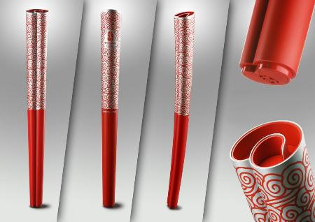
奥运火炬 北京奥运会火炬外形创意灵感来自“渊源共生，和谐共融”的“祥云”图案。“祥云”的文化概念在中国具有上千年的时间跨度，是具有代表性的中国文化符号。而火炬造型的设计灵感来自中国传统的纸卷轴。这是因为纸是中国四大发明之一，通过丝绸之路传到西方。人类文明随着纸的出现得以传播。而源于汉代的漆红色在火炬上的运用使北京奥运火炬明显区别于往届奥运会火炬设计，红银对比的色彩产生醒目的视觉效果，有利于各种形式的媒体传播。
The torch and the Olympic Flame are symbols which embody the Olympic Values of excellence, respected friendship. It takes advantageous of Chinese tradition, the magnificent design for the torch will add a very unique Chinese flavor, and the “Clouds Promise” will carry the Beijing’s Games’ message to the world.

（四）相声 ----奥运志愿者
人物 ：1：评委 2：英语同学 3：历史同学 4：体育同学
1：祖国日益繁荣富强，人民生活蒸蒸日上，奥运圣战即将打响，贡献自己微薄力量。你们要问我是干什么的？我是今晚的评委，来挑选奥运志愿者的。
Ladies和gentieman,让我们用热烈的掌声欢迎三位奥运志愿者闪亮登场！
音乐起，234三位依次入场作自我介绍。
2：Hello,everybody!My name is yin chao qiang,today I come here to ruo for the volunteer of the O……我的名字，顾名思义，印超强，印超强，英语超级强！
3：大家晚上好呀！我想死你们啦……我叫史特邦。史特邦。史特邦。历史特别棒！OH YE！
4：哎呀呀，不得了啦，这里有我这么多的FANS啊！衷心的感谢你们这么多年对我的支持，当我遇到困难时，是你们不抛弃不放弃，我才能有今天啊！什么？你还不知道我叫什么？我叫申体浩。申体浩。申体浩。身体就是好！
1：这三人的名字有趣了啊，看你们这么优秀，我还真想把你们都选了！
234：好YE！
1：你们别激动，我说的是想，但名额只有一个，我要从你们中间选一个出来
234：要我吧，要我吧，我英语好（我历史好，我体育好），要我吧
1：好了，好了，你们还是相互比比吧，我再决定最终选谁
2：那我先来吧，大家都知道，英语是和老外沟通的最好工具啊，这个时代不懂英语怎么能行啊？有那么一个笑话，讲的是一同学上课，老师提问，史同学，你知道HOU ARE YOU 是什么意思啊？
3：这个简单，HOU是怎么的意思，ARE是是的意思，YOU 就是你的意思，连在一起不就是怎么是你的意思吗？
2大笑：笨就赶紧问，别在那里瞎掰啊，既丢人又现眼。你们大家说说，这英语不好，他能当志愿者吗？
3：得了吧，少在我面前SHOW了，你英语不是很好吗？那我问你啊，你可知道岳飞他爹叫什么啊？
2：这我怎么知道啊？YOU ASK ME ，I ASK WHO？你还是直接问他老人家得了
3：这就显现出了历史不好的可怕之处了，大家都知道岳飞他娘叫岳母，那岳飞他爹不就是岳父吗？
2：岳父？
3：哎，这孩子真懂事
4挥舞着拳头示威：你们再吵就小心我这个！
1：赶忙上去拉开4：你可别冲动啊，这里可是全国直播的，注意形象！你千万别拿别人的身体来惩罚自己的拳头……
4盯着1，1：当然也包括我的身体
4：我没那个意思啦，我不这样做他们可就真的要打起来了
23：你不就是仗着自己的身体好吗？什么了不起的
4：身体不好能做志愿者吗？看你们俩瘦得那样，你们如果帮助老外提包，这么大一个包（用手比划），提了没多久就提不动了，你们说这是帮助人家老外呢还是要人家老外来帮助你们呢？
23欲言，被4打住：百年前，国家腐败，国人体弱，列强送我们一个“东亚病夫”的名号，现在，国家富了，强了，国人富了，强了，我们难道还要一直背负这沉重的名号么？我要通过奥运告诉老外们，我们依然是龙的传人，但中国已经不是以前那个中国了！
1鼓掌：好！你们三个都很好，这实在让我很难办啊，简直比办个奥运还难！好，亲爱的观众朋友们，比赛已经到了白热化的阶段，谁将最终胜出，让我们拭目以待！我现在亲自提问你们，2，你先来吧
2：那就我先来吧，佛说，我不下地狱谁下地狱？来吧
……………
主持人：一幅幅精彩的图片，吸引了每位同学的眼球，大家都专心致志地看着，同学们正享受着视觉盛宴，与此同时，让我们的耳朵也动起来，发挥听觉，一起欣赏我们班同学的
诗歌朗诵
（五）诗朗诵
《奥运•中国梦想》
头顶着同一片蓝天
脚踩着同一片大地
跨越五湖四海
为了同一个梦想 我们走到一起
不管你来自何方
也无论你说着什么样的言语
不同的肤色 不同的文化
却也不再有心的距离
今天 我们相聚 在中国 这片古老的土地
充满友爱的炎黄子孙 激情满腔
翘首期盼英雄的人们
在这里 向世界展现体育的魅力
华夏神州 共叙衷肠
奋力拼搏 在那竞技场上 一比高低
奏响人文的乐章
绿色是新的主题
是那和平的精神将我们凝聚
同一个世界 同一个梦想
阵阵呐喊 承载多少期望
又把往昔那美好的回忆勾起
同一个世界 同一个梦想
挑战极限
让那烽烟只在赛场上燃起
同一个世界 同一个梦想
梦圆华夏 火炬接力真情
将那友谊永远传递
放飞白鸽 衔着橄榄枝飞去
向着人间散播那胜利的消息
同一个世界 一起欢呼
一起歌唱 一起祈祷
一起祝福
让理想远航 奥运的精神光耀天地
（六）大合唱
主持人：随着诗朗诵的结束，相信同学们已经深深地感受到了奥运带给我们的乐趣，在2008年，我们充满热情，用我们的实际行动，告诉世界，2008，我们准备好了，北京奥运，我们为你祝福，下面，让我们全体同学一起唱响《 We are ready》。
支持人：在本次班会快要临近尾声时，有请班主任为我们做班会总结。

（七）班主任总结
同学们！今天的班会开的很成功，很有意义。大家通过奥运知识竟答，奥运英文介绍，奥运诗歌，奥运歌曲，这些不同形式从不同的层面去了解奥运，感受奥运。现代奥林匹克历经百年沧桑，奥林匹克精神已超越政治、文化、种族的差异，成为全人类崇高的精神追求。我国取得2008年奥运会的主办权，这是中华民族伟大复兴的一大盛事。亲爱的同学们，让我们发扬奥林匹克“更快、更高、更强”的精神，在我们的实际学习生活中，从自身做起，讲文明，树新风，做一个合格优秀的当代大学生。这也是我们对北京奥运会的喝彩加油的表现。

——05商务英语（3）班

